Računarska grafika 2018-2019
13E114RG, 13S113RG (MS, SI, IR) 12.04.2019.

Treća laboratorijska vežba: 3D grafika

Prvi deo vežbe – pokazni (75 minuta)

1) Program "Svetla i tekstura"

Sastaviti program koji prikazuje jednu loptu i jednu četvorostranu piramidu. Lopta je obojena u plavu boju, dok je boja odsjaja na lopti bela. Stranice piramide su teksturirane i crtaju se korišćenjem mreže trouglova. U sceni postoji i tačkasto svetlo koje kruži oko koordinatnog početka. Strelicama gore-dole menja se pozicija svetla tako što se svetlo pomera po zamišljenoj kružnici u horizontalnoj ravni. Priskom na taster L svetlo se dodaje i uklanja (kada se ukloni, scena je osvetljena podrazumevanim svetlom). Strelicama levo-desno piramida rotira oko ose koja prolazi kroz vrh piramide i normalna je na njenu osnovu. Koristi se perspektivna kamera. Kameru postaviti tako da se dobije prikaz sličan onom na slici.

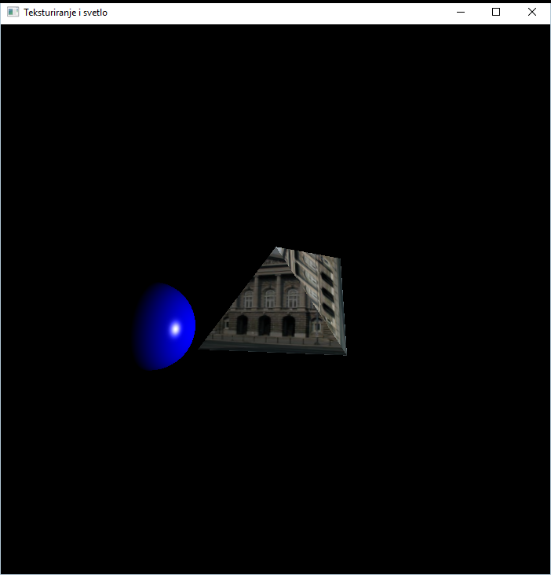 | 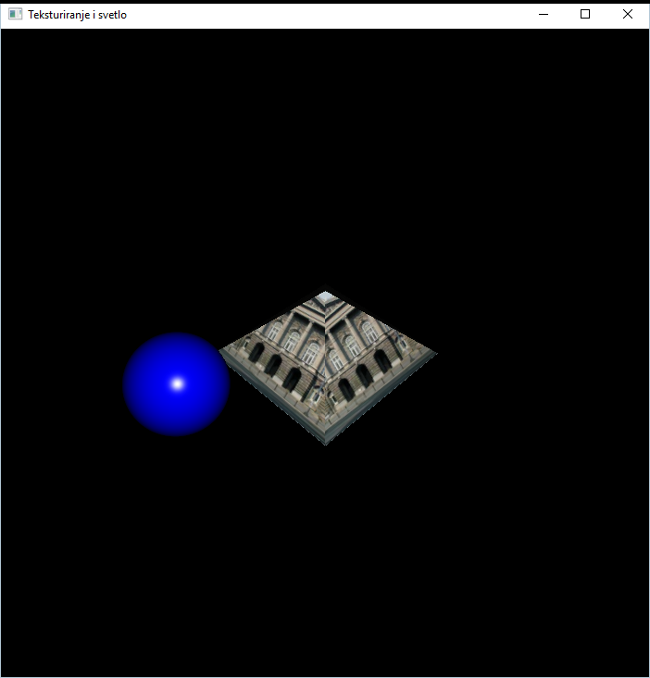

2) Program "Transformacije pogleda i objekata"

Sastaviti program koji prikazuje zelenu površinu kvadratnog oblika koja se nalazi u horizontalnoj ravni i tri kocke, obojene u crvenu, zelenu i plavu boju. Kocke se nalaze iznad i duž jedne stranice površine. Postoje paralelna i perspektivna kamera. Strelicama levo-desno se menja kamera kojom se prikazuje scena. Strelicama gore-dole menja se ugao rotacije kocki oko lokalne X ose. Tasterima 1-4 kamera se pozicionira u jedan od četiri ugla površi i uvek orijentiše prema centru.
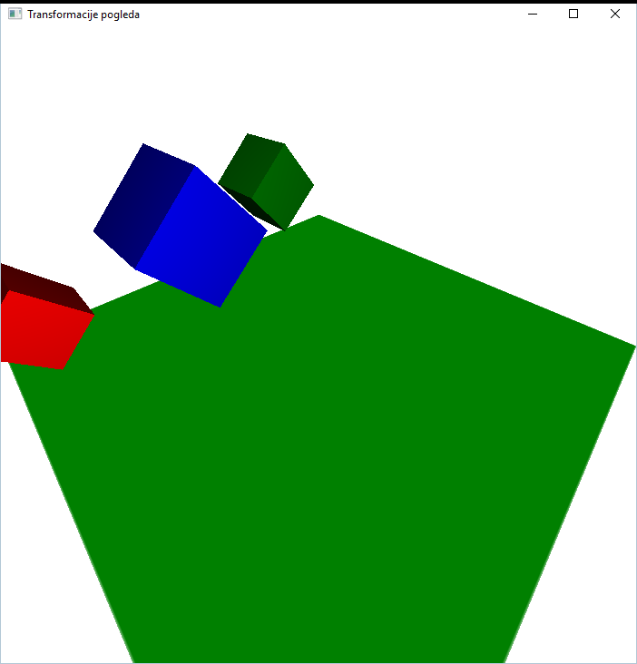 | 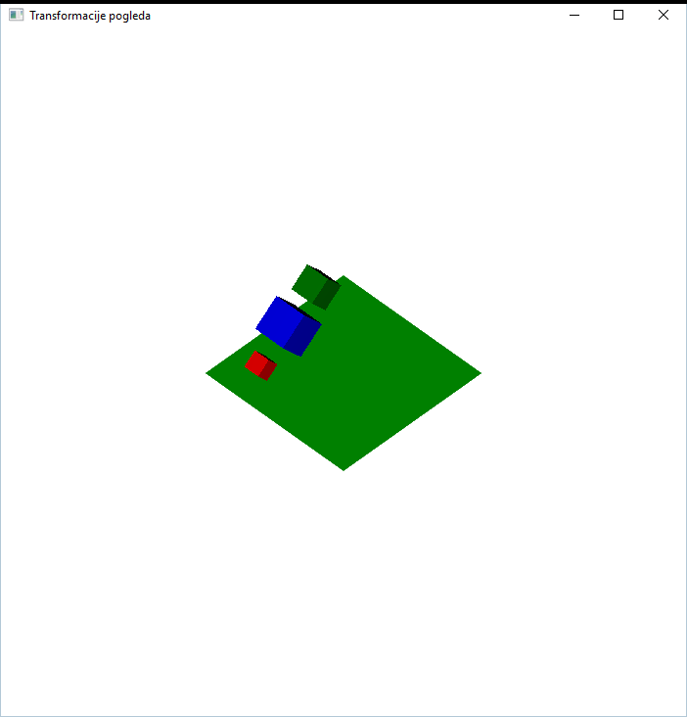

Drugi deo vežbe (60 minuta)

Analiza programa (igre) "Arena" koji će biti osnova za izradu četvrte laboratorijske vežbe.

Cilj igre je izbegavanje prepreka (šiljaka) da bi se došlo do druge strane, eventualno skupljanje poena, kao i upoznavanje sa onim što nudi JavaFX. Mogućnosi igrača su: kretanje u četiri smera (pomoću tastera WASD), promena orijentacije kamere iz prvog lica (pomeranjem miša) i prekid igre (taster ESC).

Za samostalnu vežbu, kao pripremu za drugu laboratorijsku vežbu, dodati sledeće funkcionalnosti:
- materijal sa teksturom za šiljke;
- tačkasti izvor svetla u sredini, iznad arene;
- perspektivnu kameru u centru arene na visini polovine zida oko arene, sa mogućnošću rotiranja levo-desno oko vertikalne ose (yaw) i gore-dole oko horizontalne poprečne ose (tilt/pitch) u opsegu od 0° do 90°, pomoću odgovarajućih strelica. Omogućiti promenu pogleda iz prvog lica i pogleda ove (centralne) kamere pomoću tastera 1 i 2.

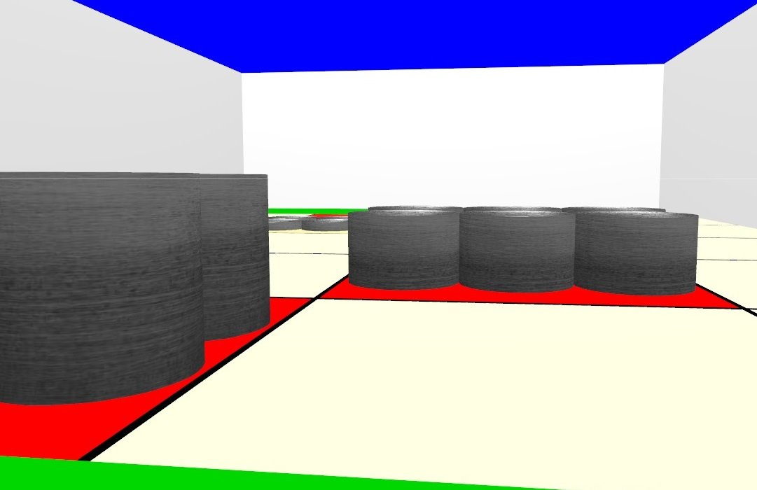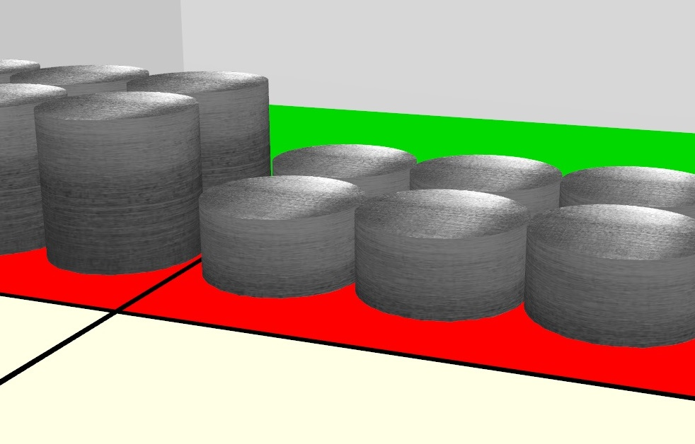

Izgled igre nakon dodavanja svih zahtevanih funkcionalnosti

Osim ovih funkcionalnosti, od kandidata će se na 4. laboratorijskoj vežbi zahtevati da dodaju i druge funkcionalnosti programu.

